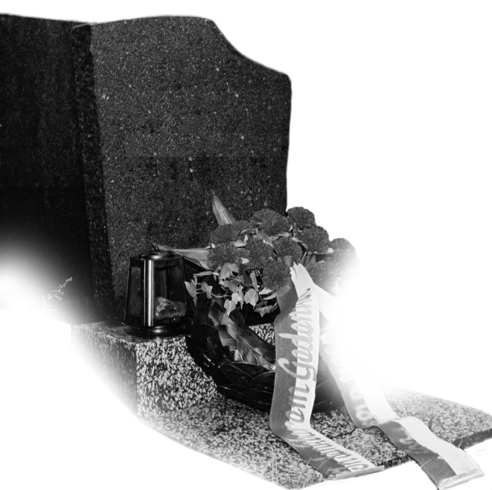
Am 31. Dezember 2001 wurden mehr als 90 Bewohner des Dorfes Niazi Kala im Osten Afghanistans bei einem US-Bombenangriff getötet. Das US-Militär rechtfertigte den Angriff mit angeblichen Informationen über ein Waffenlager. Man hätte keine andere Wahl gehabt, da bei einer Zerstörung durch Bodentruppen die Gefahr eigener Verluste bestanden hätte und zudem die Bewohner wahrscheinlich Anhänger der Taliban gewesen wären. Das Dorf verschwand unter einem Bombenhagel, der nur Krater, Reste von Lehmwänden und Leichenteile übrigließ – Spuren militärischer Ausrüstung fanden Journalisten, die den Ort besichtigten, keine.
Kranzniederlegung am US- und NATO-Hauptquartier

In Erinnerung an die Opfer der Kriege
der „freien Welt“
Jugoslawien
Irak,
... –
Militärintervention in
Afghanistan beenden
– keine neuen
Terror-Kriege
Jugoslawien
.. –
Afghanistan
Jugoslawien
Irak
...

Nach Untersuchungen eines Dozenten der Universität von New Hampshire kann bis Anfang Januar 2002 der Tod von 4050 Zivilisten als unmittelbare Folge von US-Angriffen belegt werden. Die tatsächliche Zahl der Opfer wird noch weit höher eingeschätzt. Nicht berücksichtig hierbei sind die Opfer unter den Flüchtlingen, die unter den Kriegsbedingungen nicht mehr ausreichend versorgt werden konnten, unter ihnen vor allem Kleinkinder die aufgrund von Hunger und Kälte schon an einfachen Krankheiten sterben.
Der Krieg in Afghanistan richtet sich nach Angaben der US-Regierung gegen Terror, rücksichtslosen Fanatismus, Menschenverachtung und Willkürherrschaft. Es ist nach den Worten von Präsidenten Bush ein Krieg der “freien Welt” zur Verteidigung der “westlichen Zivilisation”.
Diese Krieg selbst wird aber mit erschreckender Rücksichtslosigkeit und Menschenverachtung geführt. Er missachtet Völkerrecht und rechtsstaatliche Standards und stellt so selbst einen groben Akt der Willkür, einen Rückfall ins Faustrecht dar. Auch die massenhafte Tötung von Talibankämpfern durch den Einsatz geächteter Streu- und anderer Bomben, die alles Leben im Umkreis von mehreren hundert Metern vernichten, kann nicht mit dem Recht auf Selbstverteidigung gerechtfertigt werden.
Während nicht ersichtlich ist, dass das Risiko terroristischer Anschläge für die USA und Europa durch den Krieg geringer wurde, ist auch in Afghanistan kein Frieden in Sicht. Die unter westlicher Führung eingesetzte Übergangsregierung – bestehend aus den Kriegsherren der Nordallianz und einer Anzahl pro-westlicher Stammesführer – repräsentiert nicht die afghanische Bevölkerung. Die Entsendung von Truppen mit UN-Mandat zu ihrem Schutz dient weder der Sicherung von Frieden im Lande, noch leistet sie einen Beitrag zur dringend nötigen alltägliche Versorgung der Menschen, zur zügigen Rückkehr der Flüchtlinge, zur Minenräumung und zum Wiederaufbau der Infrastruktur.

Die „Schutztruppen“ stehen unter dem Kommando Großbritanniens, einer ehemaligen Kolonialmacht im Lande, die jetzt zu den kriegführenden Staaten gehört. Da sie zudem in enger Koordination mit den US-Truppen handeln sollen, die ihren Krieg im Süden und Osten des Landes fortsetzen, sind sie ein Hohn auf wirkliche Friedenspolitik und stellen eine erneute Herabsetzung der Vereinten Nationen dar. Die UNO droht auf diese Weise zur Putzkolonne degradiert zu werden, zuständig für Aufräumarbeiten und Ordnungsfunktionen im Anschluss an eigenmächtige Kriegshandlungen der USA und ihrer Verbündeten.
Wie der Krieg in Afghanistan, forderten auch die Kriege gegen den Irak und Jugoslawien eine große Zahl von Opfern unter der Zivilbevölkerung. Beim Krieg gegen den Irak – der sich am 17. Januar zum 11. Mal jährt – wird die Zahl der unmittelbaren Kriegsopfer auf mehr als hunderttausend Menschen geschätzt. Das seither aufrechterhaltene Wirtschaftsembargo wird von UN-Organisationen für den Tod von mehr als einer Million Menschen verantwortlich gemacht, darunter 500.000 Kinder.
Bei keinem der zugrunde liegenden Konflikte wurden die Möglichkeiten zur friedlichen Konfliktlösungen ausgeschöpft und bei allen gibt es erhebliche Zweifel an den offiziell verlautbarten Kriegszielen – genährt nicht zuletzt auch durch eine diesen hehren Zielen widersprechende rücksichtslose Kriegführung, die vor Kriegsverbrechen nicht zurückschreckt. Darunter fallen z.B. die nach den Genfer Konventionen geächteten Angriffe auf die Zivilbevölkerung und die zivile Infrastruktur, sowie die
Ermordung von Kriegsgefangenen.
Während der Tod der Menschen im Word Trade Center auch in Europa auf große Anteilnahme stieß, finden die von westlichen Bomben getöteten Menschen kaum Beachtung, obwohl ihre Zahl die der Opfer der Anschläge vom 11. September schon lange übersteigt. Diese Opferzahlen dürfen jedoch nicht gegeneinander aufgerechnet, sondern müssen addiert werden, da letztlich alle Toten, Opfer einer Politik sind, die keine Rücksicht bei der Verfolgung ihrer ideologischen, politischen und wirtschaftlichen Ziele nimmt. Das Leben von Menschen in den armen Ländern des Südens darf selbstverständlich nicht weniger zählen, als das der Bewohner von New York, Washington, London oder Berlin.
Die US-Regierung hat angekündigt, ihren verhängnisvollen Feldzug gegen “den Terror” auch auf andere Länder ausdehnen zu wollen. Von Krieg bedroht sind insbesondere Somalia, Sudan, Jemen und der Irak.
Auch Deutschland will sich aktiv an diesem Feldzug beteiligen; die Bundesregierung hat sich hierfür vom Bundestag – ohne Angabe konkreter Pläne – Handlungsfreiheit für ein Kontingent von fast 4.000 Soldaten auf einem ausgedehnten Gebiet geben lassen, das die arabische Halbinsel, Mittel- und Zentralasien sowie Nord-Ost-Afrika umfasst.
Andere Staaten, wie Israel und Indien drohen –durch das Beispiel US-amerikanischer Kriegspolitik ermutigt –ihrerseits bei den bestehenden Konflikten nach ähnlichem Muster militärisch vorgehen zu wollen.

Wir fordern daher mit allem Nachdruck – auch im Gedenken an die große Zahl von Opfern der westlichen Kriegspolitik seit Ende des „kalten Krieges“ – diese Kriegspolitik sofort zu beenden!
Wir fordern einen Ausstieg aus der Spirale ständig neuer Gewalt und eine ernsthafte Bekämpfung der Konfliktursachen!
Wir fordern zudem:
- Einstellung aller Kriegshandlungen in Afghanistan
- keine Ausweitung des Krieges auf andere Länder, wie Somalia, Jemen oder den Irak
- Schluß mit dem Irak-Embargo Irak – die irakische Bevölkerung hat genug gelitten
- keine Auslandseinsätze der Bundeswehr!
Im Rahmen der von der US-amerikanischen Friedensbewegung initiierten Antikriegswochen ab 15.1. (Geburtstag Martin Luther Kings) und anlässlich des 11. Jahrestages des Golfkrieges:
Sa. 26.01. Kranzniederlegung am US und NATO-Hauptquartier
Treffpunkt: 14 Uhr Rohrbach/Markt
Heidelberger Forum gegen Militarismus und Krieg · VVN/Bund der AntifaschistInnen HD ·
MC Kuhle Wampe Vaganten HD · DFG-VK Heidelberg
Kontakt: Friedensladen im EWZ• Karlstor1 • 69117 Heidelberg • Tel.: 978927 • Fax: 978931 ( www.antikriegsforum-heidelberg.de )

